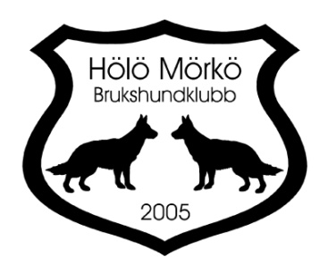

Mål för Hölö Mörkö Brukshundsklubb 2021

- Hölö Mörkö BK ska verka i enlighet med SBKs policy.
- Hölö Mörkö BK ska vara det självklara valet för hundägare och hundintresserade i Hölö, Mörkö, Trosa, Vagnhärad och Järna.
- Medlemsantalet ska bibehållas.
- 2 st inofficiella tävlingar i Agility samt klubbmästerskap ska genomföras.
- 3 grundkurser och 3 fortsättningskurser i agility ska genomföras.
- En extern agilityinstruktör ska bokas in vid två tillfällen under året.
- Köket ska vara öppet under års- och medlemsmöten samt vid alla tävlingar
- 2 Fixardagar ska genomföras, en på våren och en på hösten.
- 2 st lydnadstävlingar samtliga klasser ska genomföras
- 2 träningstävlingar i lydnad ska arrangeras
- Organiserad lydnadsträning ska arrangeras varje vecka
- Utbildning av funktionärer ska genomföras så snart kurs finns tillgänglig
- Fyra valpkurser, tre allmänlydnad grundkurs, tre nosework kurser
- En nosework sektor ska startas upp
- 2 rallylydnadstävlingar ska genomföras, en på vårterminen och en på höstterminen, dubbeltävlingar
- KM i rallylydnad ska genomföras
- 4 rallylydnadskurser ska genomföras
- Temadagar med extern kursledare planeras.
- Hölö Mörkö BK ska vara representerade vid distriktets årsmöte samt andra träffar anordnade av distriktet.
- Hölö Mörkö BK ska svara på skrivelser, enkäter o.dyl. som distriktet och SBK centralt skickar ut.

